Суффиксы –ек-, -ик-
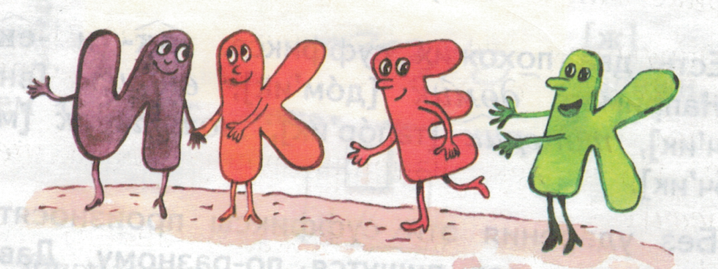
Суффикс –ик- пишется, если при изменении слова гласный звук в суффиксе сохраняется, «не убегает».
Например: ключик – ключика.

Суффикс –ек- пишется, если при изменении слова гласный звук «убегает».

Например: замочек – замочка.

Стол…к _____________________________

Человеч…к____________________________

